
Министерство науки и высшего образования Российской Федерации Федеральное государственное автономное образовательное учреждение высшего образования
Пермский национальный исследовательский политехнический университет Кафедра вычислительной математики, механики и биомеханики

Лабораторная работа №1
«Задача о растяжении неоднородного стержня постоянного сечения методом конечных разностей прямой подстановкой»

Выполнил:
ст. группы
Дресвянников Никита
Проверил:
ст. препод. каф. ВММБ А.Ю.Горохов

г. Пермь, 2026 г.

Постановка задачи
Решить задачу о растяжении стержня постоянного сечения продольными переменными усилиями. Решение получить МКР прямой подстановкой с учётом неоднородности стержня ($E(x)$ – модуль Юнга является функцией координаты).
Схема нагружения:
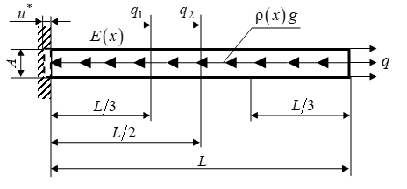
Рис. 1 – Схема нагружения стержня
Постановка задачи ТУ. Уравнение равновесия и граничные условия:
$$\left\{\begin{aligned}\frac{d}{dx}\left(E\left(x\right)\frac{dU}{dx}\right)-ρ\left(x\right)g+q_{1}δ\left(x-\frac{l}{3}\right)+q_{2}δ\left(x-\frac{l}{2}\right)=0, \\ U|_{x=0}=-u^{*}, \\ E\left(L\right)\frac{dU}{dx}|_{x=L}=q.\end{aligned}\right.$$
Геометрические соотношения:$ε=\frac{dU}{dx}$ .
Физические соотношения: $σ=Eε$.
Здесь $E\left(x\right)= \left\{\begin{aligned}E_{1}, x≤\frac{L}{3}, \\ E_{2}, \frac{L}{3}<x≤\frac{2L}{3}, \\ E_{3},x>\frac{2L}{3}. \end{aligned}\right.$ и $ρ\left(x\right)= \left\{\begin{aligned}ρ_{1}, x≤\frac{L}{3}, \\ ρ_{2}, \frac{L}{3}<x≤\frac{2L}{3}, \\ ρ_{3},x>\frac{2L}{3}. \end{aligned}\right.$
Силы $q, q_{1}, q_{2}$ распределены по площади сечения $A$.

Методика решения
Решение поставленной краевой задачи будем производить методом конечных разностей при помощи прямой подстановки конечно-разностных аналогов производных в основное дифференциальное уравнение и граничные условия.
Для построения конечно-разностной схемы преобразуем исходное дифференциальное уравнение к следующему виду:
$\frac{dE}{dx}∙\frac{du_{x}}{dx}+E\frac{d^{2}u_{x}}{dx^{2}}=ρg-q_{1}δ\left(x-\frac{l}{3}\right)-q_{2}δ\left(x-\frac{l}{2}\right)$.
Следуя методу конечных разностей, мы имеем право, с некоторой погрешностью, заменить производные функций на конечно-разностные аналоги на некоторой сетке. Введём равномерную сетку:
$\overline{ω}=\{x_{i}=(i-1)h, i=\overline{1,n}, h=\frac{l}{n-1}\}$.
На заданной сетке вводим сеточные функции:
$E_{h}\sim E, u_{h}\sim u_{x}, ρg_{h}\sim ρg$.
Используем следующие конечно-разностные аналоги производных на внутренних узлах сетки $\overline{ω}$:
$\frac{dE}{dx}\sim \frac{E_{i+1}-E_{i}}{h}$, $\frac{du_{x}}{dx}\sim \frac{u_{i+1}-u_{i}}{h}$, $\frac{d^{2}u_{x}}{dx^{2}}\sim \frac{u_{i+1}-2u_{i}+u_{i-1}}{h^{2}}$, $i=\overline{2, n-1}$.
Подставляем полученные соотношения в основное уравнение
$$\frac{E_{i+1}-E_{i}}{h}∙\frac{u_{i+1}-u_{i}}{h}+E\frac{u_{i+1}-2u_{i}+u_{i-1}}{h^{2}}=$$
$$=ρg_{i}-q_{1}δ\left(x-\frac{l}{3}\right)-q_{2}δ\left(x-\frac{l}{2}\right), i=\overline{2, n-1}.$$
$$\frac{E_{i+1}-E_{i}}{h^{2}}∙u_{i+1}-{\frac{E_{i+1}-E_{i}}{h^{2}}∙u}_{i}+\frac{E_{i}}{h^{2}}∙u_{i+1}-\frac{2E_{i}}{h^{2}}u_{i}+{\frac{E_{i}}{h^{2}}u}_{i-1}=$$
$$=ρg_{i}-q_{1}δ\left(x-\frac{l}{3}\right)-q_{2}δ\left(x-\frac{l}{2}\right), i=\overline{2, n-1}.$$
$${\frac{E}{h^{2}}u}_{i-1}+{\frac{{-E}_{i+1}-E_{i}}{h^{2}}∙u}_{i}+\frac{E_{i+1}}{h^{2}}∙u_{i+1}=$$
$$=ρg_{i}-q_{1}δ\left(x-\frac{l}{3}\right)-q_{2}δ\left(x-\frac{l}{2}\right),=\overline{2, n-1}.$$
Дополним систему граничными условиями. Для левой границы характерно граничное условие первого рода, которое в конечно-разностной форме имеет вид: $u_{1}=-u^{*}$. На правой границе имеем граничное условие второго рода. Заменяя производную на границе левой конечной разностью, получаем следующее конечно-разностное выражение: $E_{n}\left(L\right)\left(\frac{u_{n}-u_{n-1}}{h}\right)=q$.
В итоге получаем полную систему уравнений вида:
$$\left\{\begin{aligned}{\frac{E}{h^{2}}u}_{i-1}+{\frac{{-E}_{i+1}-E_{i}}{h^{2}}∙u}_{i}+\frac{E_{i+1}}{h^{2}}∙u_{i+1}=ρg_{i}-q_{1}δ\left(x-\frac{l}{3}\right)-q_{2}δ\left(x-\frac{l}{2}\right), i=\overline{2, n-1}. \\ u_{1}=-u^{*} \\ -\frac{E_{n}\left(L\right)}{h}u_{n-1}+\frac{E_{n}\left(L\right)}{h}u_{n}=q\end{aligned}\right.$$
Представим систему в матричном виде $\left[K\right]∙\left\{u\right\}=\{M\}$, где
$K= \left[\begin{matrix}1 & 0 & 0 & 0 & ⋯ & 0 & 0 \\ \frac{E_{2}}{h^{2}} & -\frac{E_{3}}{h^{2}}-\frac{E_{2}}{h^{2}} & \frac{E_{3}}{h^{2}} & 0 & ⋯ & 0 & 0 \\ 0 & \frac{E_{3}}{h^{2}} & -\frac{E_{4}}{h^{2}}-\frac{E_{3}}{h^{2}} & \frac{E_{4}}{h^{2}} & 0 & ⋯ & 0 \\ ⋮ & ⋮ & ⋮ & ⋮ & ⋱ & ⋮ & ⋮ \\ 0 & 0 & ⋯ & \frac{E_{n-2}}{h^{2}} & -\frac{E_{n-1}}{h^{2}}-\frac{E_{n-2}}{h^{2}} & \frac{E_{n-1}}{h^{2}} & 0 \\ 0 & 0 & ⋯ & 0 & \frac{E_{n-1}}{h^{2}} & -\frac{E_{n}}{h^{2}}-\frac{E_{n-1}}{h^{2}} & \frac{E_{n}}{h^{2}} \\ 0 & 0 & ⋯ & 0 & 0 & -\frac{E_{n}}{h} & \frac{E_{n}}{h}\end{matrix}\right]$,
$\left\{u\right\}=\{\begin{matrix}u_{1} & u_{2} & ⋯ & u_{n}\end{matrix}\}$,
$\left\{M\right\}=\{\begin{matrix}-u^{*} & ρg_{2}-q_{1}δ\left(x-\frac{l}{3}\right)-q_{2}δ\left(x-\frac{l}{2}\right) & ⋯ & q\end{matrix}\}$.

Решение тестовых задач
Произведём решение некоторых тестовых задач при конкретных значениях параметров. В результате решения получим графики изменения перемещений и напряжений по длине стержня.
Для определения напряжений на внутренних узлах сетки используем следующий конечно-разностный аналог
$σ_{x}=E\frac{du_{x}}{dx}\sim E_{i}\frac{u_{i+1}-u_{i}}{h}$.
На границах сетки воспользуемся левой и правой конечными разностями $σ_{x}(0)\sim E_{1}\frac{u_{2}-u_{1}}{h}$, $σ_{x}(n)\sim E_{1}\frac{u_{n}-u_{n-1}}{h}$.
Произведём решение задачи, предполагая модуль Юнга непрерывным.

Таблица 1 – Значения параметров
Длина стержня $l$, м | 7
Объёмная сила $ρg$, Н/м³ | 7800$g$
Распределенная нагрузка$q_{1}$, Н/м² | 10000
Распределенная нагрузка$q_{2}$, Н/м² | 10000
Распределенная нагрузка $q$, Н/м² | 50000
Перемещение $u^{*}$, м | 0,001
Модуль Юнга $E$, Н/м² | $$2∙{10}^{11}$$
Решение задачи выполняем на последовательности сгущающихся сеток $\overline{ω_{k}}=\{x_{i}=(i-1)h_{k}, i=\overline{1,n_{k}}, h_{k}=\frac{l}{n_{k}-1}\}$, $k=\overline{1,3}$, со следующими количествами точек сетки: $n_{1}=12, n_{2}=24, n_{3}=48$. На рис. 2,3,4 представлены графики изменения перемещений по длине стержня, а на
рис. 5,6,7 – графики изменения напряжений по длине стержня.
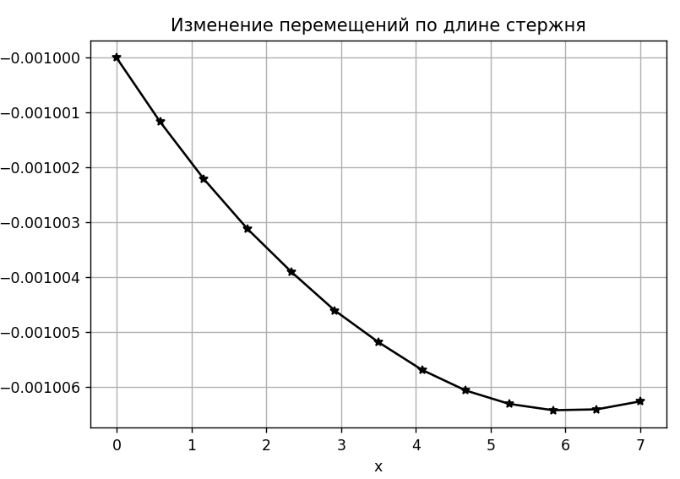
Рис. 2 – Изменение перемещений по длине стержня
при непрерывном модуле Юнга, n = 12
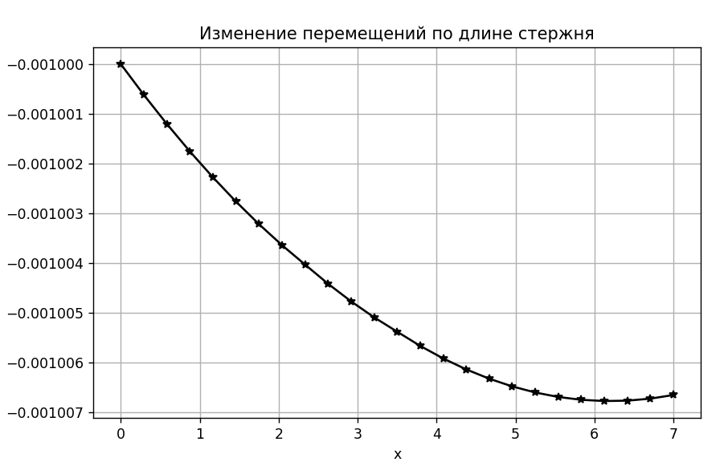
Рис. 3 – Изменение перемещений по длине стержня
при непрерывном модуле Юнга, n = 24
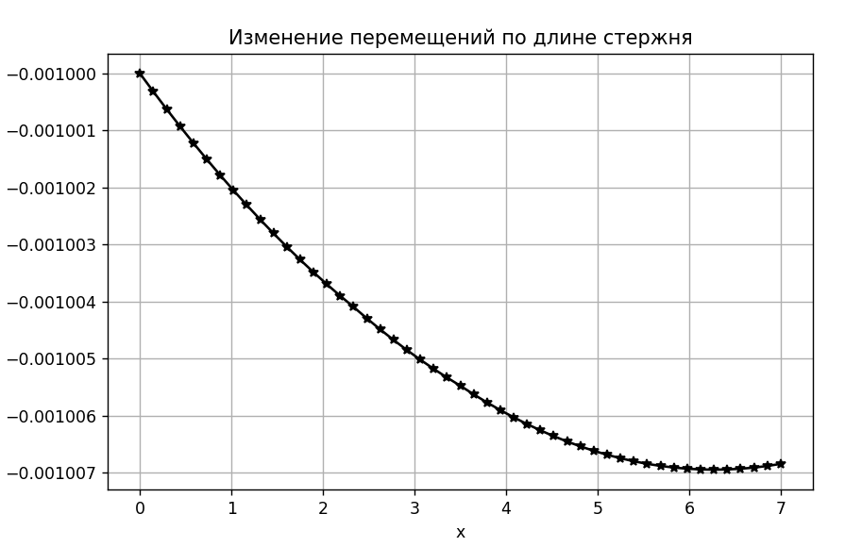
Рис. 4 – Изменение перемещений по длине стержня
при непрерывном модуле Юнга, n = 48
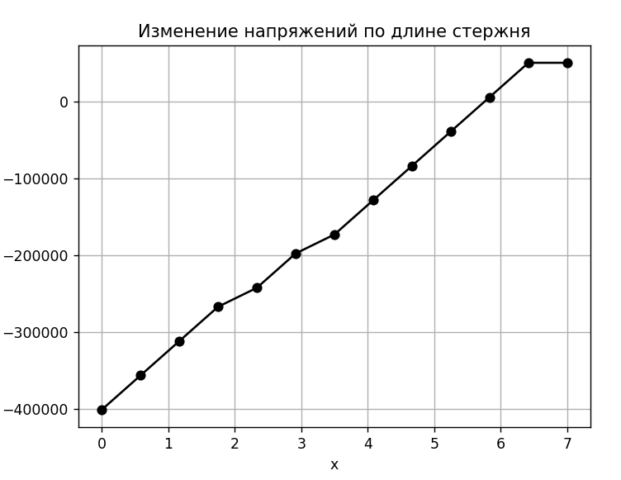
Рис. 5 – Изменение напряжений по длине стержня
при непрерывном модуле Юнга, n = 12
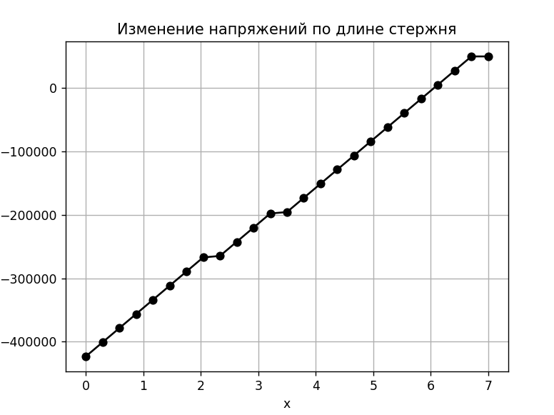
Рис. 6 – Изменение напряжений по длине стержня
при непрерывном модуле Юнга, n = 24
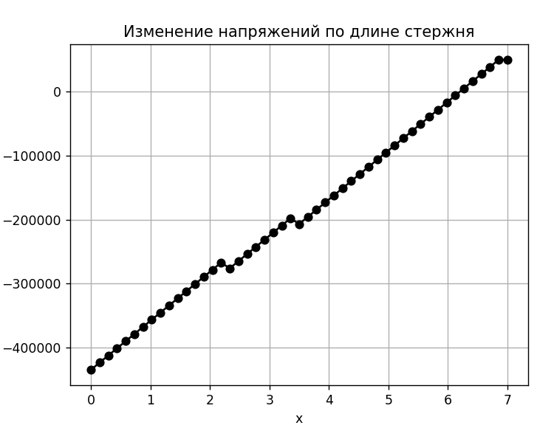
Рис. 7 – Изменение напряжений по длине стержня
при непрерывном модуле Юнга, n = 48
Оценим сходимость решения по перемещениям на последовательности сгущающихся сеток. Для этого определим Гильбертову норму близости решений для каждой пары последовательных сеток $\overline{ω_{k}}$ . Норма имеет вид ${\left\|u_{\overline{ω_{k}}}-u_{\overline{ω_{k-1}}}\right\|}_{L_{2}}=\sqrt{h_{k-1}\sum_{i=1}^{n_{k-1}}{{{(u_{\overline{ω_{k}}}-u_{\overline{ω_{k-1}}})}_{i}}^{2}}}$.
В результате получим следующие значения норм:
Таблица 2 – Значения норм Гильберта
n | Значение
12 | 2.7659e-03
24 | 2.7129e-03
48 | 2.6860e-03
Произведём решение задачи, предполагая модуль Юнга и растягивающую силу кусочно- непрерывным.
Таблица 3 – Значения параметров
Длина стержня $l$, м | 7
Объёмная сила $ρg$, Н/м³ | $$ρ\left(x\right)g= \left\{\begin{aligned}700g, x≤\frac{L}{3}, \\ 500g, \frac{L}{3}<x≤\frac{2L}{3}, \\ 600g,x>\frac{2L}{3}. \end{aligned}\right.$$
Распределенная нагрузка $q_{1}$, Н/м² | 10000
Продолжение таблицы 3
Распределенная нагрузка $q_{2}$, Н/м² | 10000
Распределенная нагрузка $q$, Н/м² | 50000
Перемещение $u^{*}$, м | 0,001
Модуль Юнга $E$, Н/м² | $$E\left(x\right)= \left\{\begin{aligned}5∙{10}^{11}, x≤\frac{L}{3}, \\ 1∙{10}^{11}, \frac{L}{3}<x≤\frac{2L}{3}, \\ 3∙{10}^{11},x>\frac{2L}{3}. \end{aligned}\right.$$
Решение задачи выполняем на последовательности сгущающихся сеток $\overline{ω_{k}}=\{x_{i}=(i-1)h_{k}, i=\overline{1,n_{k}}, h_{k}=\frac{l}{n_{k}-1}\}$, $k=\overline{1,3}$, со следующими количествами точек сетки: $n_{1}=12, n_{2}=24, n_{3}=48$. На рис. 8,9,10 представлены графики изменения перемещений по длине стержня, а на рис. 11,12,13 – графики изменения напряжений по длине стержня.
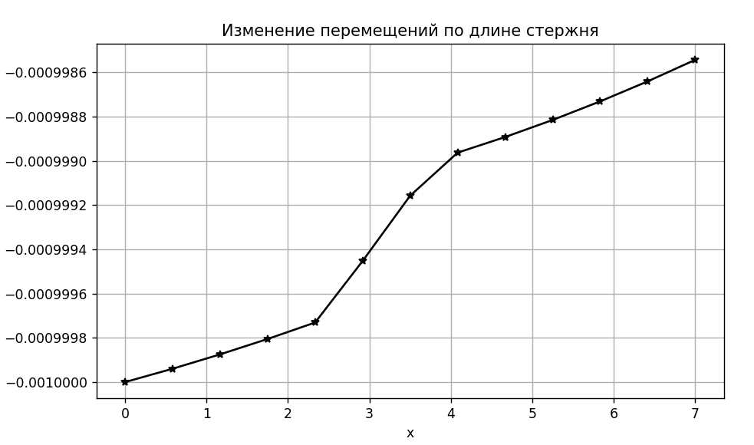
Рис. 8 – Изменение перемещений по длине стержня
при кусочно-непрерывных$E и ρ$ , n = 12
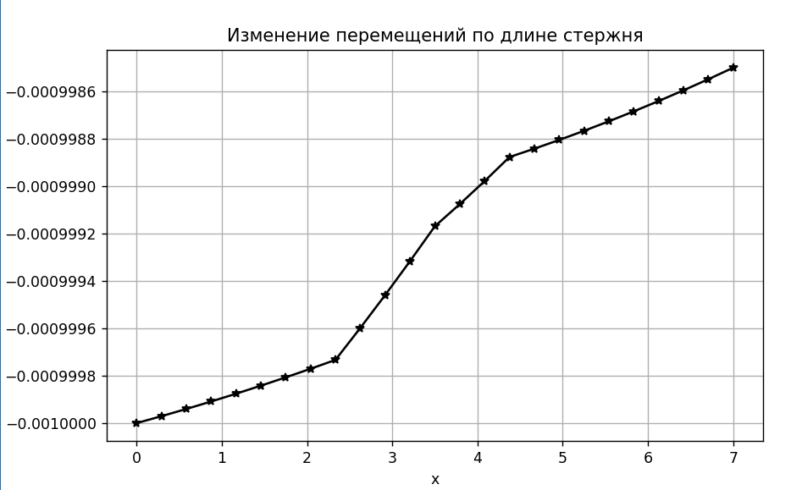
Рис. 9 – Изменение перемещений по длине стержня
при кусочно-непрерывных$E и ρ$ , n = 24
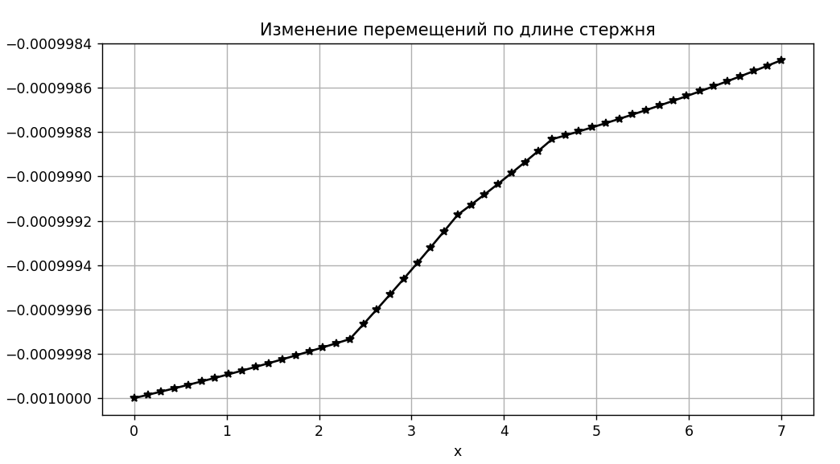
Рис. 10 – Изменение перемещений по длине стержня
при кусочно-непрерывных$E и ρ$ , n = 48
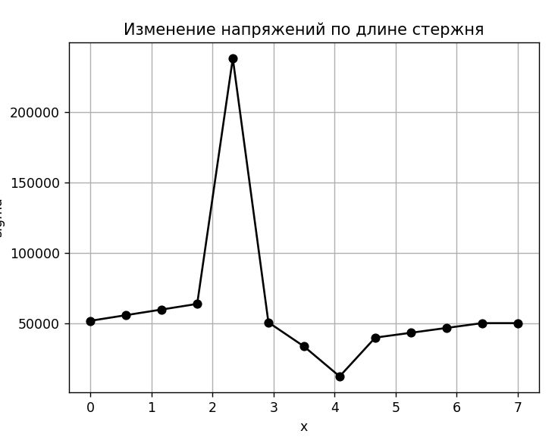
Рис. 11 – Изменение напряжений по длине стержня
при кусочно-непрерывных$E и ρ$ , n = 12
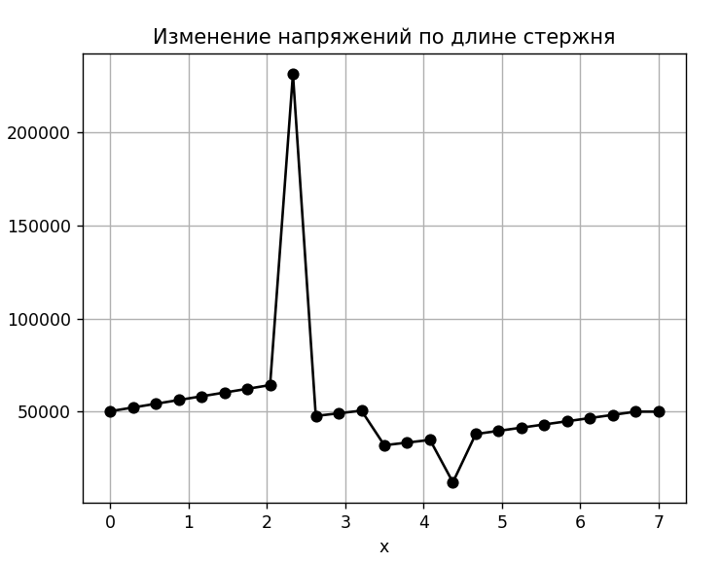
Рис. 12 – Изменение напряжений по длине стержня
при кусочно-непрерывных$E и ρ$ , n = 24
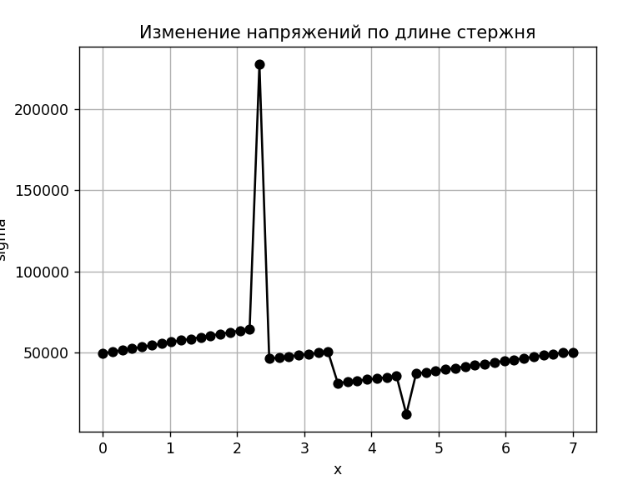
Рис. 13 – Изменение напряжений по длине стержня
при кусочно-непрерывных$E и ρ$ , n = 48
Оценим сходимость решения по перемещениям на последовательности сгущающихся сеток. Используем Гильбертову норму из п. 1.
В результате получим следующие значения норм:
n | Значение
12 | 2.7518e-03
24 | 2.6983e-03
48 | 2.6712e-03

Анализ результатов

Напряжения в стержне при растяжении/сжатии распределёнными усилиями должны быть непрерывны. Однако, из рис. 11,12,13 видно, что напряжения возле точки разрыва модуля Юнга и объёмной силы претерпевают скачи. Отсюда можно сделать вывод, что методика прямой подстановки конечно-разностных аналогов не даёт корректного решения по напряжениям, так как не содержит учёта физических соотношений задачи.

Выводы

В результате выполнения работы построена конечно-разностная модель задачи о растяжении стержня распределёнными усилиями. Получены решения задачи при различных исходных данных. Произведена оценка сходимости решения по перемещениям на последовательности сгущающихся сеток. Показана некорректность применения метода прямой подстановки при решении задач с разрывным модулем Юнга.

